EJA – OLHANDO PARA MODOS DIFERENTES DE ENSINAR E APRENDER

Cláudio Luiz Eugênio
Faculdade de Educação
Núcleo de Educação em Ciência, matemática e tecnologia - NEC
Universidade Federal de Juiz de Fora
Endereço eletrônico: atus@oi.com.br

A humanidade, a todo instante, aprimora e evolui seu modo e mecanismo de vivência nesta era considerada desenvolvida. Isto é, tempos em que os meios de comunicação, a tecnologia, a produção científica têm “frutificado” a todo o momento, favorecendo a modernização do mundo. Tais modificações estendem-se a todos os campos: social, político e econômico, que fundamentam o ser social. Na educação, processo pelo qual os indivíduos também são submetidos para tornarem-se seres sociais, não poderíamos pensar diferente. As disciplinas, currículos, bases escolares, tudo estaria transformando-se ou já modificado pela evolução humana, o modo moderno de viver.
Talvez isto realmente tenha ocorrido. Relevante fato é que a matemática não sofreu esta mutação, transformação ou modernização. É importante ressalvar que a matemática foi definida, tal qual a concebemos hoje, pelos antigos povos: é a tradução da realidade, do universo e de suas relações e isto, por si só, fundamentaria sua existência.
Mas há que se pensar nas descobertas do ser humano. Muitos fatores que a matemática traduzia foram aprimorados, modificados, superados e até mesmo contestados pelos seus próprios fundamentadores, isto é, os grandes filósofos, sábios e cientistas europeus da época. Entretanto sua estabilidade e incontestabilidade perduram desde os gregos até os dias atuais, em nossa sociedade do século XXI.
A logicidade e racionalidade detida pela matemática também se expressam na classificação, no reconhecimento dos seres como racionais. O melhor exemplo de um homem racional, ou seja, o que pensa racionalmente, é aquele que realiza o pensar matematicamente.
Então, algo surgiu – a matemática, ou melhor, foi designada como forma de “leitura e tradução” do mundo, em benefício e favorecimento de um pequeno grupo. Este grupo constituía-se da civilização ocidental antiga, mais precisamente os sábios, os quais assim a fundamentaram (a matemática): para auxiliá-los na melhor compreensão e significação daquela realidade, e ainda perpetua até hoje para todos os homens sociáveis.
Isto é, permeia o fazer e proceder dos diversos grupos socioculturais, sem distinção de realidades, como algo universal e imutável, que ainda resiste às modificações. E ainda, este fato procede mesmo depois de termos ciência de uma alteração ou reestruturação desta realidade, na qual surgiu tal propósito para esta matemática tradutora do universo.
Nestas circunstâncias, temos muitos indivíduos sendo excluídos do processo de aprendizagem, pelo simples fato de não conseguirem acomodar-se dentro desta “fôrma” que exige tal disciplina, a matemática. Ainda, é interessante observarmos o quanto uma “coisa” é “complexa”, ou torna-se “complexa” diante da dificuldade de compreensão da mesma, e isto favorece a sua considerável inutilização frente aos processos de vivência, relação, correlação, interpretação e sobrevivência no modo social. E mesmo assim é considerado um elemento de classificação, de medição da capacidade de aprendizado, ou seja, torna-se um “filtro” social.
Como resposta a esta estabilidade matemática deu-se início às discussões e críticas, fomentadas no final do século XX, por volta das décadas de 1950, 1960 e principalmente 1970, em congressos, conferências e comissões internacionais.
Uma época de muitas transformações no que se refere à matemática e, principalmente, da matemática escolar. Época na qual o mundo estava dividido em dois blocos: capitalistas e socialistas. Uma guerra em relação à área tecnológica estava em plena ascensão. A paz irreal era somente um pretexto para produção de uma tecnologia muito avançada, uma guerra sem tiros e canhões, a Guerra Fria.
Até 1974 as discussões e reflexões estavam voltadas para o currículo e os programas que regiam o modo de “ensinar” matemático para se formar cientistas. Neste ano acontece o auge da crise mundial do movimento da matemática moderna. Até esta época a preocupação estaria em como ensinar matemática moderna nas escolas, isto é, como formar cientistas. Mas com o fim da guerra fria e demolição do bloco socialista os pensares começaram a se modificar, criando novos rumos e expectativas.
A partir de 1975, segundo Ubiratan D’Ambrósio (1990), surge um novo impulso às discussões e preocupações. Naquele momento, o objetivo era de uma matemática mais abrangente, tal que todos tivessem acesso à educação, ou melhor, dizendo, a uma sala de aula, e não a um laboratório científico. Isto, independente da classe social e econômica. Todos estes fatores estimularam a um ambiente questionador e assim, ao ideário de uma mudança qualitativa no ensino. Evidência disto é que em 1978, no Congresso Internacional de Matemática de Helsinki, na Finlândia, questionou-se, pela primeira vez em congressos, a própria matemática em sua epistemologia. No ano seguinte, firma-se o ideário sócio-cultural da matemática como tendência, ou seja, as matemáticas para todos e não todos para a matemática.
O questionamento ao ensino da matemática nas escolas com universalidade e intensidade aflora nas discussões. O universal, em que todos os países têm a mesma matemática presente em toda a escolaridade de um indivíduo, já não satisfaz às aspirações educacionais matemáticas mais recentes. Respostas de natureza internalista como: a matemática possui sua beleza intrínseca como construção lógica, formal; possui uma universalidade; auxilia o pensar com clareza e a raciocinar melhor, tentaram resistir a esta crítica sociocultural justificando a matemática como auto-suficiente que, por si só, justifica sua existência e importância (D’AMBROSIO, 1990).
Ainda, têm-se os programas e o currículo como foco principal às reflexões neste âmbito discursivo e reiterado dos acadêmicos e estudiosos, aos pensares e à criticidade, às discussões levantadas nas reuniões ou congressos, mas surge uma preocupação maior sobre aspectos de natureza social e política, aos quais está interligada.
O questionamento que, a partir daí, permeia os pensamentos é: por que estudar matemática?
Esta mudança nas reflexões e discussões, possível pela universalidade da matemática e participação de países de terceiro mundo, permitiu que a preocupação com relação à matemática comum aos povos socio-culturalmente distintos fosse re-pensada, discutida, refletida, enfim, transformada. Dá-se, então, o início dos pensamentos e questionamentos etnomatemáticos, contrários à universalidade da matemática.
Então, já que esta universalidade não mais se justifica no campo da Educação Matemática e, portanto, sua imutabilidade torna-se infundada, definem-se várias matemáticas, que respondem e correspondem às múltiplas e distintas realidades existentes.
Note que, para compreendermos, ou pelo menos identificarmos, que estamos inseridos em uma realidade, é necessário que, antes, estejamos introjetados nesta. Fazendo uso da linguagem, damos significados à nossa realidade, compreendendo e nos fazendo compreender nas relações existentes, intercalando necessidade à aprendizagem, e introjetando conhecimentos ao nosso ser social.
E logo a transferimos para um social mais amplo (sociedade). Um fator agravante é quando percebemos que a realidade na qual iniciamos nosso viver social não é a única, exclusiva.
Então, há necessidade de compreender, e até mesmo apreender, estas outras realidades, para que a convivência entre estas muitas e a nossa realidade seja pacífica e prazerosa, proporcionando saberes para o “viver em grupo”, com respeito às diferenças.
Nós, educadores, estamos em constante interação, reação e correlação com essas muitas realidades dentro de nossas salas de aula, visto que as necessidades, ansiedades e significados são muitos e, conseqüentemente, surgem grupos distintos, ou realidades distintas.
Compreender um pouco a existência das múltiplas realidades fizeram-me repensar no meu papel como educador. “Ensinar” para alunos de ensino fundamental verificava-se, através das estudos e reflexões, distinções de “ensinar” alunos do ensino médio, que por sua vez, diferencia-se do “ensinar” para alunos de cursinho preparatório para concursos e vestibulares, e, mais ainda, do “ensinar” dos alunos da Educação de Jovens e Adultos. Neste aspecto, compreender estas realidades distintas, e isto mesmo dentro do mesmo grupo de alunos, por exemplo, alunos de EJA, tornou-se fundamentalmente importante na construção de meu posicionamento como educador.
Compreender como alunos de uma sala de EJA pensam matemática escolarmente é um dos objetivos de meu proceder como educador. É certo que estes discentes já possuem um conhecimento prévio, aquele advindo da rua, mas este é, muitas vezes, desconsiderado pela escola. Talvez possamos dizer que tal conhecimento não seja legitimado pela escola.
O modo como estas pessoas constroem o conhecimento matemático escolar é diferente dos alunos em idade escolar regular, principalmente no que se refere às simbologias e/ou terminologias, as sistematizações mecanizadas e a inter-relação da matemática com o mundo real e cotidiano. Talvez isto pudesse ser pela sua vida cotidiana, pela exigência social destinada a estes, enfim, pelas exigências do viver em sociedade e por suas relações extra-escolares.
A estruturação que a escola exige é que, talvez, estes alunos ainda não conheçam. A matemática, com suas segregações e a distinção da disciplina em blocos, que quando juntos fornecem o “saber matemático” escolar, tem sido uma constante interrogação nos devaneios de meus pensamentos.
Se pensarmos na aritmética da rua em relação à aritmética escolar, a idéia de o quanto um determinado número é grande é o que realmente importa na rua, como valores de operações financeiros, salários, orçamentos, objetos e outros. Isto porque as relações o exigem desta forma. Os números negativos da rua são distintos dos negativos da escola. Na rua são, em geral, dívidas e na escola este campo de compreensão, se pensamos em dívidas como exemplificações de números negativos, é restrito. Basta pensar na multiplicação ou divisão de dívidas no contexto escolar.
O mesmo ocorre com os números fracionários. Na rua estes são simples do ponto de vista escolar. Mas é para ser, pois as relações se dão de forma simplificada. E aí se tornam mais simples as representações através dos números decimais (LINS, 1997).
Estas reflexões nos mostram que a matemática que vivenciamos nas ruas é distinta da matemática escolar. Nas ruas os números são do tamanho da capacidade, ou melhor expressando, da necessidade dos indivíduos inter-relacionados. A escola está à procura de exatidão, enquanto a rua busca aproximações e utilizações (LINS, 1997).
Poderíamos nos questionar até que ponto um pedreiro que nunca foi a uma escola necessita de um saber escolar, pelo menos este que vem sendo apresentado como modelo de educação nos padrões europeus e tradicionalistas, por exemplo: para calcular a área a ser coberta com um determinado revestimento, a superfície preenchida por um concreto na construção de uma laje, isto em metros cúbicos, ou até mesmo um rápido cálculo fazendo uma “continha de vezes” utilizando medidas, que são representações dos números decimais.
Hoje a matemática é a própria seleção educacional e social, visto que esta atingiu valores substancialmente relevantes no aprendizado e, portanto, possui atribuições para classificar os aprendizes diante das exigências sociais.
Nós, enquanto professores, devemos ter a preocupação de não exterminar este conhecimento matemático da rua que um indivíduo possui, mas mostrar aos alunos outra forma de organizar e aplicar tais conhecimentos.
Dentro deste contexto é que compreendemos os dois mundos: o escolar e o da rua.
Percebo então que devemos ter uma preocupação preciosa com esta nova realidade, com estes novos ou velhos alunos, com esta educação diversificada. O compromisso de não extinguir o “conhecimento da rua” que este indivíduo possui deve permear nosso pensar educador. Mas, mostrar aos alunos outra forma de organizar e aplicar tais conhecimentos, também se torna essencial diante da sociedade e do mercado de trabalho, já que estes exigem uma certificação mínima para seus trabalhadores, para sua massa produtora de bens.

Tantos conhecimentos e verdades, pertinentes ao alunado jovem e adulto, proporcionaram-me, em certa atividade, uma comprovação do conhecimento que em muito a escola precisa conhecer.
Esta atividade foi desenvolvida com o propósito de reflexão e significação sobre múltiplos e divisores dos números. A intenção primeira desta era de a partir da resolução ou tentativa, chegarmos a uma idéia de múltiplos, e em momento posterior fazer o mesmo para os divisores de um número.
A atividade dizia: num pote há menos de 100 bolinhas. Se fizermos montinhos de 5 bolinhas, sobrará uma bolinha no pote. Se fizermos montinhos de 6, também sobrará uma. Mas se fizermos montinhos de 7, não sobrará nenhuma bolinha no pote. Quantas bolinhas há no pote?
Então, deram-se várias maneiras ou modos de se analisar a atividade. Algumas destas trouxe ao texto da atividade um significado, uma maneira distinta daquela visão formalista que permeia muitos pensares educacionais.

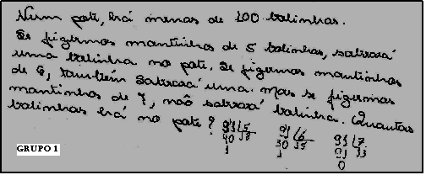
Este grupo, quando interrogado sobre o modo que pensaram, responderam-me que primeiro pensaram: por ser um número menor que 100 fizeram tentativas do 99, 98, 97, enfim, para ver qual número daria para formar grupos de 5, grupos de 6, ambos sobrando uma bolinha, e grupos de 7 que não se sobra nenhuma bolinha. Utilizaram o algoritmo da divisão para esta verificação até chegarem no número 91, que correspondia aos seus anseios anteriores. Em suma, fizeram pelo processo da tentativa.
Falar ou fazer resolução de problemas e atividades por tentativas, para a matemática formalista, é inconcebível. Mas há que se relevar a existência de atividades que permitem este tipo de raciocínio. Fato interessante é que, depois de terminada a atividade, discutimos sobre a viabilidade daquele tipo de resolução para certos problemas e atividades. Propus a eles pensarem numa atividade semelhante à anterior, para um número menor que 1000 bolinhas no pote, mas agora com montinhos de 13 e 19 bolinhas sobrando uma no pote e montinhos com 41 bolinhas, sem sobrar nada.
Primeiramente deixei que eles tentassem solucionar a atividade da maneira deles, por tentativa, mas como previsto, não conseguiram, pois não existe este número nestas condições. Bem, sabemos que os números propostos são primos. Isto implica no menor número múltiplo inteiro destes (13, 19 e 41) ser o produto entre eles, isto é, 13 x 19 x 41 = 10.127. Nesta atividade representaria não ter um número que correspondesse a sua proposição, portanto, pela tentativa eles ficariam por muito tempo realizando cálculos até que descobrissem não existir este número inteiro. Acredito que não invalidei a resolução deles, mas propus outra forma ou maneira de analisá-la, ou matematicar.

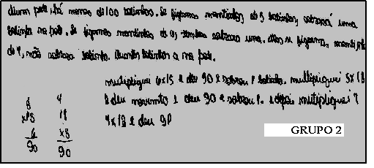
Este grupo apresentou uma maneira bem interessante. Eles multiplicaram vários números por 5, cujo resultado fosse menor que 100. O mesmo fizeram com 6, onde o resultado também seria menor que 100. Salientaram que tal número deveria ser menor e o mais próximo de 100. Quando o resultado fora igual (múltiplo de 5 e 6), eles tomaram números que, multiplicados por 7, também geravam resultado menor e próximo de 100. O primeiro resultado foi 98 = 7 x 14, mas 98 : 5 dá resto 3, e divido por 6 dá resto 2, o que não correspondia às informações da atividade. O próximo resultado menor 100 é 91 = 7 x 13, e 91 : 5 deixa resto 1, o mesmo quando dividido por 6. Este resultado, quando dividido por 7, resultava em resto zero, o que respondia ao solicitado pela atividade. Estes alunos já compreenderam a idéia de múltiplos, só não sabiam que isto se chama assim na matemática acadêmica.
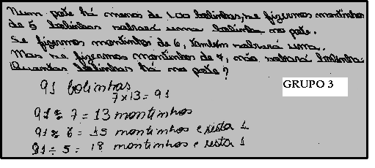
O grupo 3 realizou a atividade no processo da tentativa. Eles tomaram números menores que 100 (99, 98, 97,...) e praticaram a divisão, através do algoritmo, de cada um destes por 5, 6 e 7, até que o resultado correspondesse ao informado na atividade. O número encontrado foi 91. A este grupo foi proposta a mesma atividade modificada do grupo 1. Depois de algum tempo de reflexão, eles responderam-me que se o número fosse grande, então dificultaria a realização por tentativa, mas caso fosse pequeno, a atividade poderia ser realizada por este processo.
Momento propício para questioná-los sobre o que seriam números grandes (1000) ou pequenos (100). Tomei como proposta para reflexão os números na forma financeira, isto é, nossa moeda. A partir daí percebi que falar em números grandes ou números pequenos situava-se, na maioria das vezes, na quantia numérica relativa ao dinheiro que manuseavam, isto é, números grandes são 1000 ou 2000 (quando disseram estes números, pensaram em R$ 1.000,00 e/ou R$ 2.000,00 que representam, na maioria dos casos valores recebidos como multas recisórias de contratos de trabalho). Quando perguntados sobre números pequenos, disseram 100, 250, 350, pois estes são números que representam quantias recebidas como salários ou “bicos” empregatícios (a maioria dos alunos desta sala de EJA estava desempregada, motivo que levou a maioria destes a voltar aos estudos).
Depois de uma discussão sobre a existência de números muito maiores e distintos que o sistema financeiro possa dar conta de representar, com relação à atividade, chegamos à mesma conclusão do grupo 1, ou seja, a matemática pode nos auxiliar a resolver algumas situações, muitas das vezes, de maneira mais rápida que processos e meios legitimados por nós.
O modo de resolução do grupo 4 é, sobremaneira, particular. Houve muita discussão e reflexão em torno do modo resolucionista deles. Certo momento, quando todos os outros grupos afirmavam: “Acabei!”, um comentário surgiu entre eles: “nós estamos demorando muito, todo mundo está acabando, eu acho que desse jeito não dá certo”. Estimulei-os a continuar a resolução dizendo que sua atividade estava muito especial e que iria me valer em muito.
Eles foram construindo grupamentos de 5, 6 e 7 fazendo traços. Desta maneira, ao coincidir a quantidade de elementos dos grupamentos de 5 e 6 traços, tinha-se, somando uma unidade à quantidade, o número de traços do grupamento de 7 elementos.
Percebe-se, e o grupo afirmou isto, que o modo que este resolveu a atividade foi muito trabalhoso, difícil de se chegar ao resultado ou fim da questão.
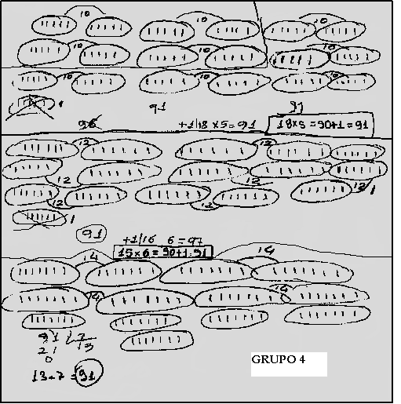
Este grupo 4 também definiu, ao seu modo, os múltiplos inteiros de um número. A compreensão aqui afirmada à matemática como ferramentário útil à resolução de problemas foi, sobremaneira, rápida, pois quando disseram sobre a demora e dificuldade de sua resolução, já queriam um modo mais “simples” de resolvê-la. Nesta atividade, da mesma forma que nas anteriores, acredito não ter censurado, invalidado ou mesmo não legitimado o seu modo de resolução, mas estimulado a conhecerem outro modo ou maneira de resolvermos esta atividade. Quando sugeri a eles pensarem na atividade adaptada com menos de 1000 bolinhas, perceberam que demorariam muito tempo para solucioná-la. Isto, antes de saberem que este número não existe. Ainda, entre eles surgiu a afirmação de que nem “compensava” fazer a atividade, visto que a dificuldade de solucioná-la poderia representar uma solução inexistente, impossível.
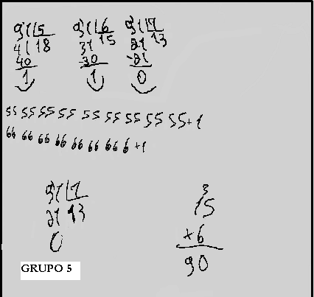

O grupo 5 respondeu à atividade de maneira semelhante ao grupo 4, mas também de modo particular. Ao invés de grupamentos formados com traços, fizeram grupamentos comparando as quantidades de elementos de cada conjunto. Foram somando 5 aos seus múltiplos, e 6 aos seus, quando as quantidades coincidiram, e os números eram 30, 60 e 90, eles perceberam que 90 era o número mais próximo de 100, visto que a continuação da seqüência de múltiplos de 5 e 6 seriam 95 (múltiplo de 5) e 96 (múltiplo de 6). Assim, como na divisão deste número por 5 e 6, tinha-se, de acordo com a proposta da atividade, como resto 1 (um), então somaram uma unidade a este número, ou seja, 90 + 1 = 91. Desta maneira, quando este era dividido por 7, o número 91 tinha como resto zero.
Vemos então que, como educadores, precisamos reconhecer que a matemática não é a única verdade tradutora da realidade. Existem muitas maneiras de entender o mundo, e isto caberá a cada ser que, por estar inserido em um meio social, o interpreta e define da maneira como o convém, de acordo com suas necessidades e ansiedades. Não cabe a nós a tarefa de julgarmos as outras verdades como inferiores. O respeito e compreensão às ciências distintas (matemáticas) devem existir, e dá-se então a coexistência entre estas. Desta forma, a etnomatemática e sua fundamentação, que trata sobre o respeito e compreensão às múltiplas culturas e conhecimentos, almejando um fator essencial que é a paz, não será subtraída do processo educacional, e conseqüentemente do ser social (D’AMBRÓSIO, 2002).
Tudo isto promoveram transformações. Tais mudanças também estão presentes no modo de ensinar e aprender dentro do espaço escolar. A percepção das mudanças as quais sofria deu-se, em parte, no curso de licenciatura em Matemática, na Universidade Federal de Juiz de Fora. Ali começava a desconstrução de uma matemática universal e perfeita, que dava ao mundo suas interpretações e formatações. A Faculdade de Educação – FACED - contribuiu muito para estas transformações, estas mesmas que permeiam meus anseios e necessidades até hoje.
Em minhas primeiras práticas como docente percebi que a escola era diferente daquela que imaginava. As buscas e necessidades dos alunos não eram as mesmas da época que era discente. Quando, então, deparei-me com realidades distintas das que já havia percorrido, seja como discente ou docente, os questionamentos sobre estas novas, ou desconhecidas, realidades surgiram imediatamentes.
Tal fato surgiu mais intrinsecamente ligada a Educação de Jovens e Adultos, sendo, ainda, direcionado a matemática destes alunos e alunos, que já não mais brincam de piques, levam merendeiras com sucos e lanches para a aula, mas buscam no ambiente escolar recuperar o tempo perdido, a oportunidade perdida ou subtraída na infância.

REFERÊNCIAS BIBLIOGRÁFICAS:

D’AMBRÓSIO, U. Educação Matemática - da teoria à prática. 2ª ed. São Paulo: Papirus, 1997.

. Etnomatemática. São Paulo: Ática, 1990.

. Etnomatemática: um programa. A Educação Matemática Em Revista, Blumenau, v. 1, n. 1 1993, p. 5-11.

. Etnomatemática - elo entre as tradições e a modernidade. Belo Horizonte: Autêntica, 2001.

. Etnomatemática - elo entre as tradições e a modernidade. 2ª ed. Belo Horizonte: Autêntica, 2002.

DUARTE JÚNIOR, J.F. O que é a realidade. 4ª reimpr. Da 10ª edição de 1994. São Paulo: Brasiliense, 2000.

FONSECA, M.C.F.R. Educação Matemática de Jovens e Adultos – especificidades, desafios e contribuições. Belo Horizonte: Autêntica, 2002.

LINS, R.C. e GIMENEZ, J. Perspectiva em aritmética e álgebra para o século XXI. Campinas: Papirus, 1997.

